**Московский государственный технический университет**

**им. Н.Э. Баумана**

**Разработка интернет-приложений**

**Лабораторная работа № 3**

“Python – Классы”

С доп. заданием

Выполнил: студент группы ИУ5-53 Пирмамедов М. Э. Подпись: Дата:

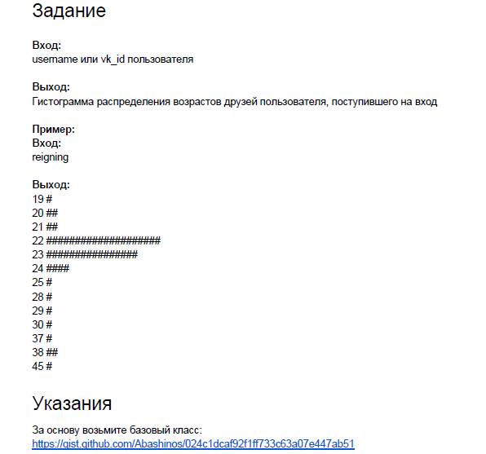

Москва 2017г.

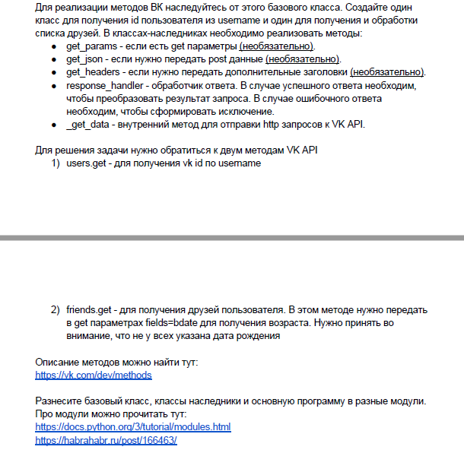

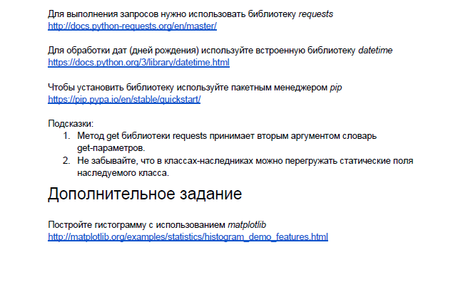

**Файл base_client.py**

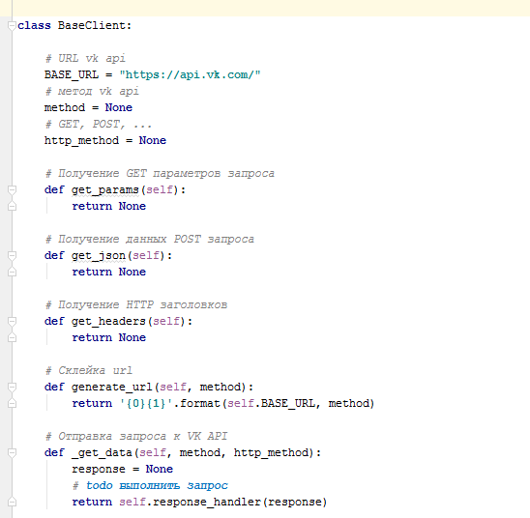

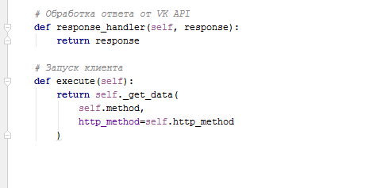

**Файл vk_get_userid.py**

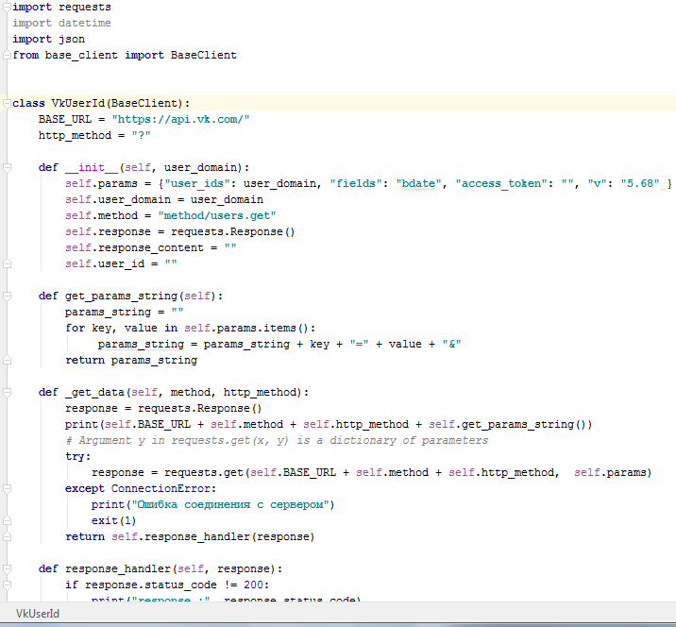

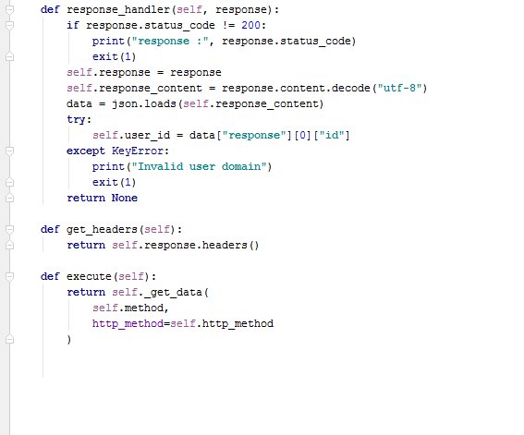

**Файл vk_get_userfriends.py**

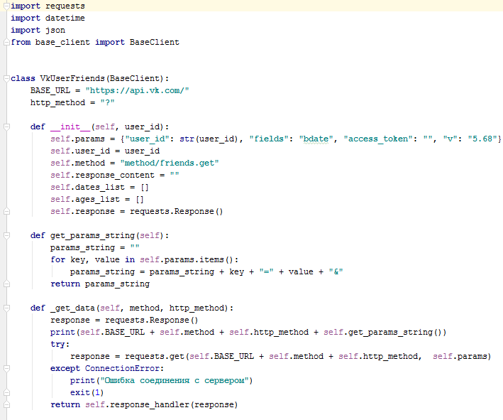



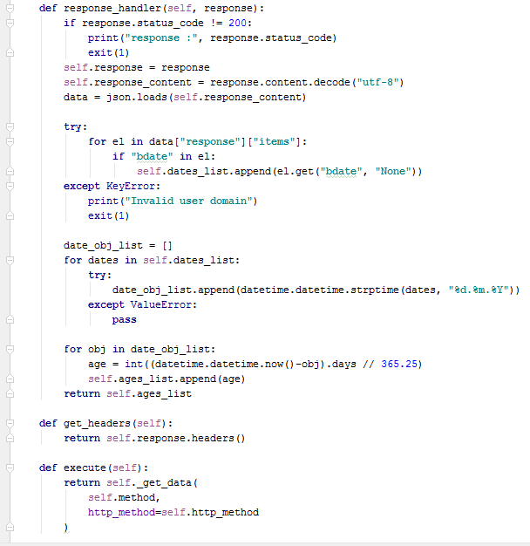



**Файл main_prog.py**

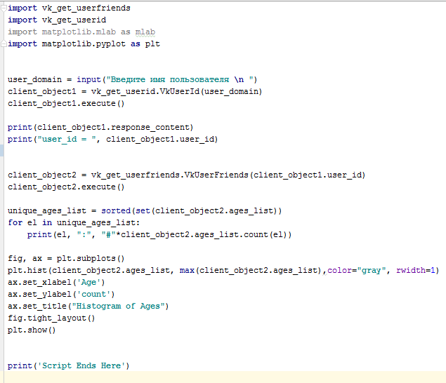



**Результат выполнения программы**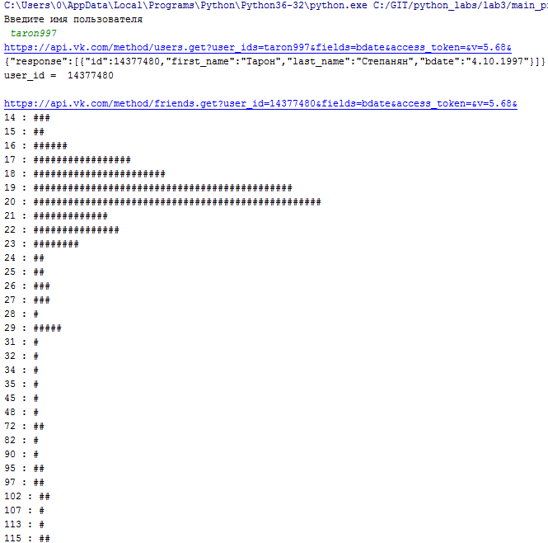

**Гистограмма распределения возрастов друзей пользователя**